|  |  |
| --- | --- |
| 작성자 | 한진혁 |

**Team 트와일라잇**

**졸업작품**

|  |  |  |  |
| --- | --- | --- | --- |
| 작성날짜 | 작성내용 | 작성자 | 비고 |
| 2018-01-31 | 문서 초안 작성 | 한진혁 |  |
| 2018.03.10 | 대체적인 시스템 수정, 새로운 스킬 추가, 스텟, 아이템 시스템 추가 | 한진혁 |  |
| 2018.03.14 | 공격력 시스템 수정, 데미지 표시 추가 | 한진혁 |  |

내용

**목차 항목을 찾을 수 없습니다.**

1. 캐릭터 시스템

**A. 조작키**

|  |  |  |
| --- | --- | --- |
| 행동 | 조작 키 | 비고 |
| 캐릭터 이동 | 방향 키 | 왼쪽 이동: ←, 오른쪽 이동: → |
| 공격 | X |  |
| 점프 | C |  |
| 회피 | SPACE |  |

**B. 공격**

1) 공격 버튼을 연속 3번 누름으로써 총 3회의 공격을 한다. (각 공격은 0.3초간의 입력 시간이 있고 이 시간이 지나면 처음의 공격으로 돌아간다.)

2) 마지막 공격 이후 다시 공격하기 까지 0.5초의 시간이 걸린다.

2) 각 attack_animation01~03이 출력된다.

**C. 점프**

1) 제자리에서 점프한다. (Jump_animation01)

2) 오른쪽 방향 키와 점프 키를 같이 눌러 오른쪽 방향으로 점프 할 수 있다. (Jump_animation02)

3) 왼쪽 방향 키와 점프 키를 같이 눌러 왼쪽 방향으로 점프 할 수 있다. (Jump_animation03)

4) 체공시간 0.3초이다.

5) 점프 중 공격 버튼을 2번 누름으로써 총 2회의 공격을 한다. (jumpAtk_animation01 이후 jumpAtk_animation02)

**D. 회피**

1) 뒤로 백스텝 한다. (backstep_animation01)

2) 공격 중에도 발동 가능하다.

3)

2. 커맨드 시스템

**A. 커맨드 시스템이란**

방향키 또는 회피 조작 키와 공격 키를 조합하여 특수 공격을 하는 시스템

**B. 커맨드**

|  |  |  |
| --- | --- | --- |
| 커맨드 | 설명 | Animation |
| ↑+ X | 검으로 몬스터를 올려 벤다. 맞은 몬스터를 공중으로 띄운다. |  |
| →→ 또는 ←← | 해당 방향으로 대쉬한다. |  |
| SPACE + X | 백스텝 후 재빠르게 앞으로 옆으로 벤다. |  |
| (점프 중)↓+ X | 검으로 강하게 내려찍는다. |  |
| X 모으기 | 기를 강하게 모아 검기를 방출하는 공격 |  |
| ←→ + X |  |  |

3. 별자리 시스템

**A. 별자리 시스템이란**

캐릭터 강화 시스템. 캐릭터의 스텟을 올리거나 커맨드를 개방할 수 있다.

**B. 별자리 시스템 구현**

1. 별 아이템

1) 캐릭터를 강화하기 위해 필요한 아이템

2) 던전에 아이템 형식으로 배치되어 있다.

3) 스킬을 최초로 개방하기 위한 검은 별과 스킬을 강화하기 위해 필요한 노란 별이 있다.

4) 캐릭터가 별 아이템 가까이 가면 자동으로 습득된다.

2. 별자리 스킬 트리

1) 진입 방법: 일정 구역마다 있는 여신상을 통해 진입 가능

2) 화면 구성

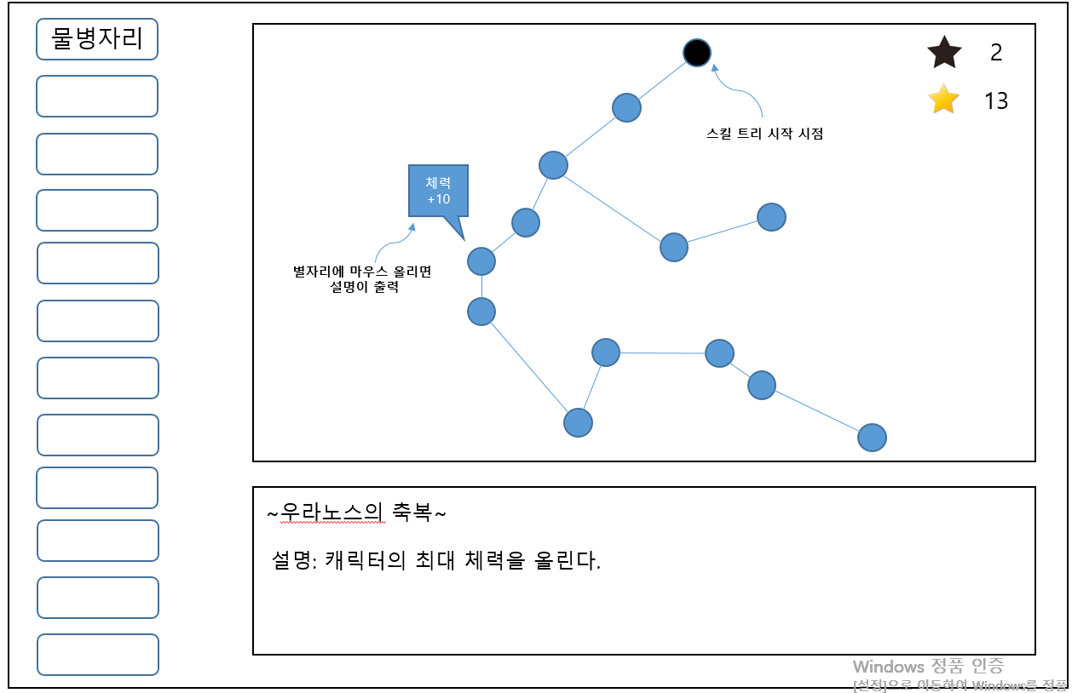

좌측에 각 별자리(총 12개)와 우측에 별자리 모양과 가지고 있는 별 개수, 별자리 스킬의 설명이 표시된다.

① 스킬 창의 처음 시작은 항상 물병 자리로 한다.

② 스킬 트리의 시작 지점에 검은 별을 배치해야 스킬을 얻을 수 있다. 시작 지점에 마우스 좌 클릭하면 “검은 별을 배치하여

스킬을 개방하겠습니까?” 메시지가 출력된다. 스킬 개방 시 검은 별 1개 소모된다.

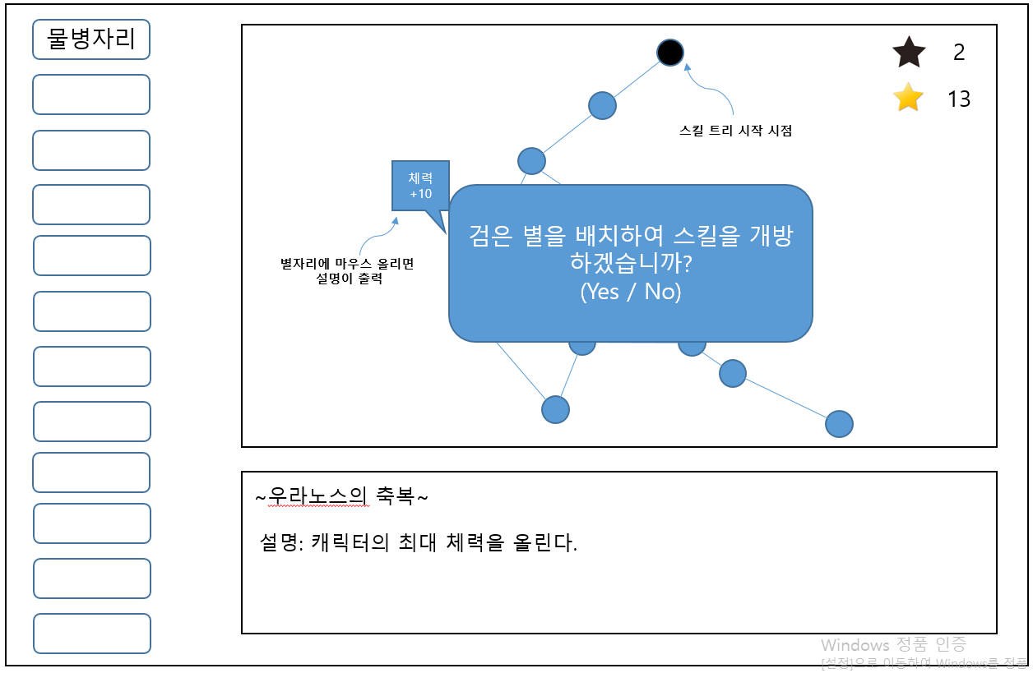

③ 스킬 강화는 별자리가 이어진 방향 순서로 진행된다. (두 가지 길로 나누어진 부분은 둘 다 진행 가능하다.)

④ 이어진 방향 순서가 아닌 상태에서 스킬을 강화하려 하면 “별자리가 이어지지 않아 스킬을 강화할 수 없습니다.” 메시지가 출력된다.

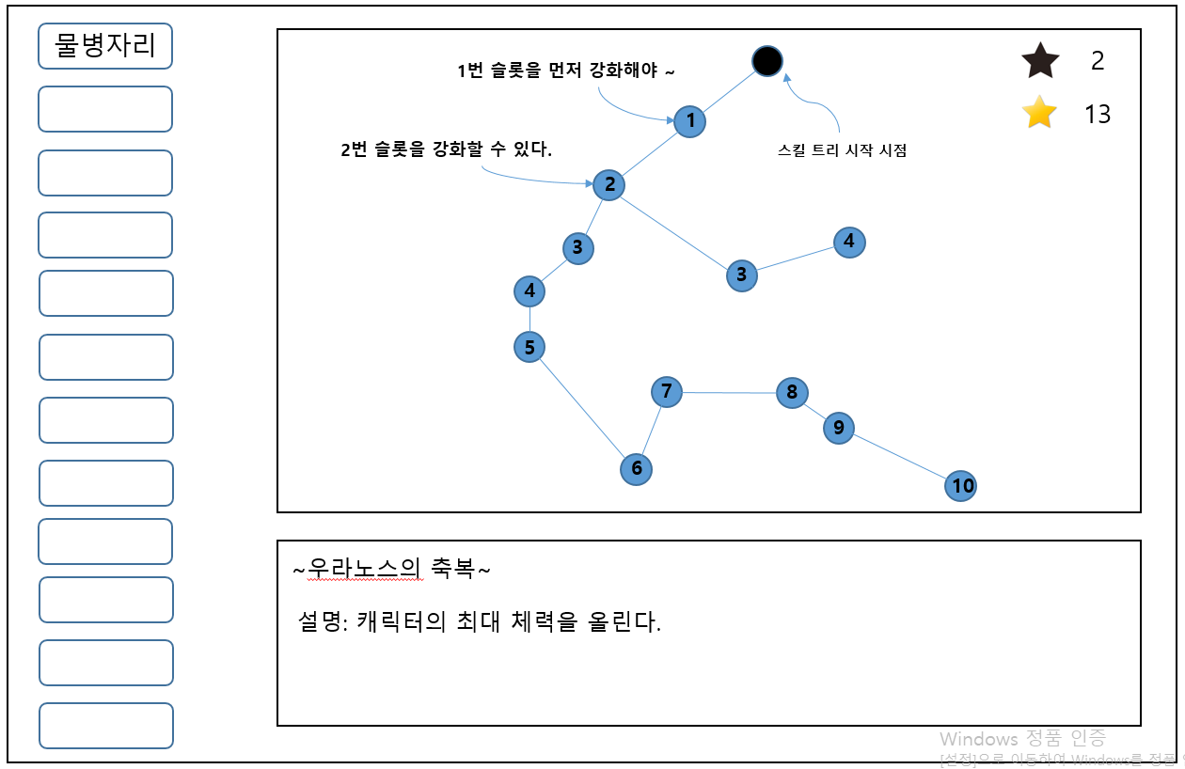

⑤ 별 배치하는 곳에 마우스를 올리면 강화되는 스킬이 출력된다.

⑥ 스킬 강화 시 슬롯 당 노란 별이 1개 소모된다.

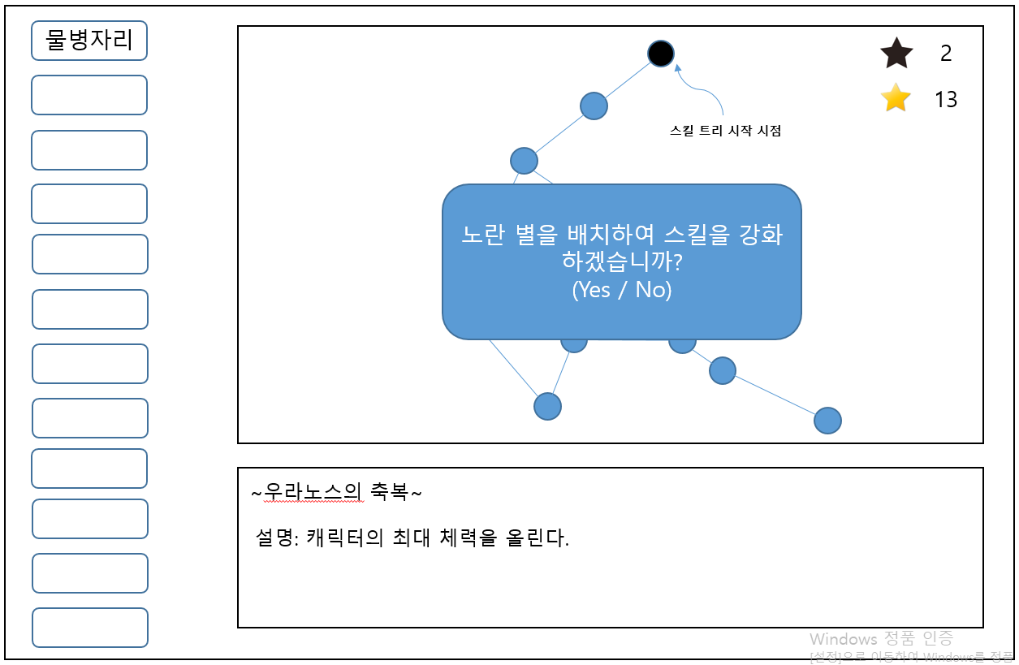

⑦ 검은 별이 없는 상태에서 스킬을 개방하려 할 때 “검은 별이 부족합니다.” 메시지가 출력된다

⑧ 노란 별이 없는 상태에서 스킬을 강화하려 할 때 “노란 별이 부족합니다.” 메시지가 출력된다.

3) 별자리 스킬 정보

① 물병 자리

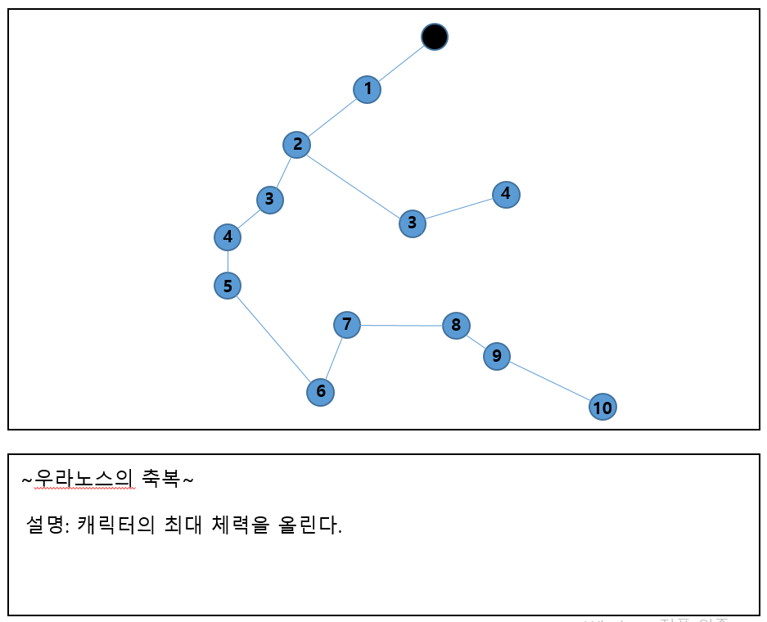

|  |  |
| --- | --- |
| 슬롯 | 최대 체력 증가 량 |
| 1 ~ 4 | 10 |
| 5 ~ 8 | 15 |
| 9~ 10 | 20 |

② 물고기 자리

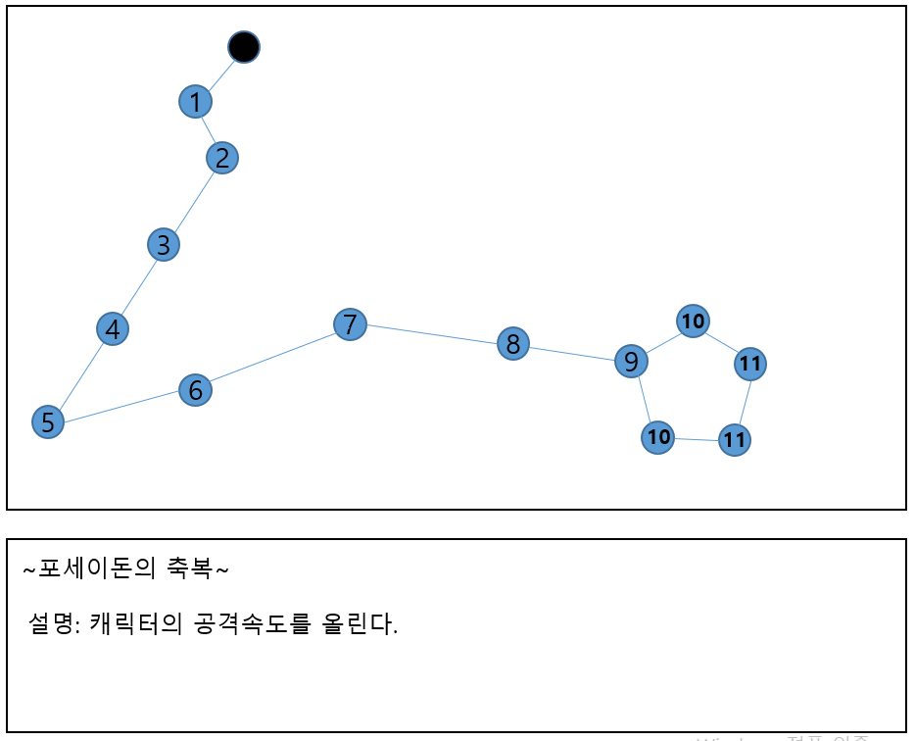

|  |  |
| --- | --- |
| 슬롯 | 공격속도 증가 량 |
| 1 ~ 4 | 1 |
| 5 ~ 8 | 2 |
| 9~ 11 | 3 |

③ 양 자리

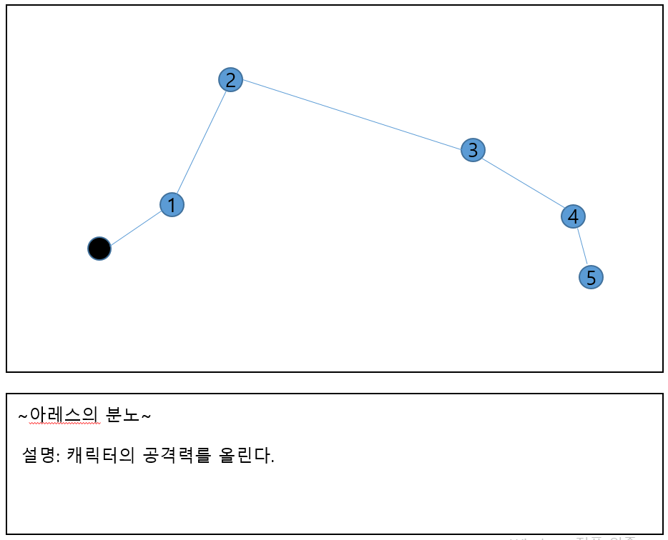

|  |  |
| --- | --- |
| 슬롯 | 공격력 증가 량 |
| 1 ~ 2 | 5 |
| 3 ~ 4 | 7 |
| 5 | 10 |

④ 황소 자리  
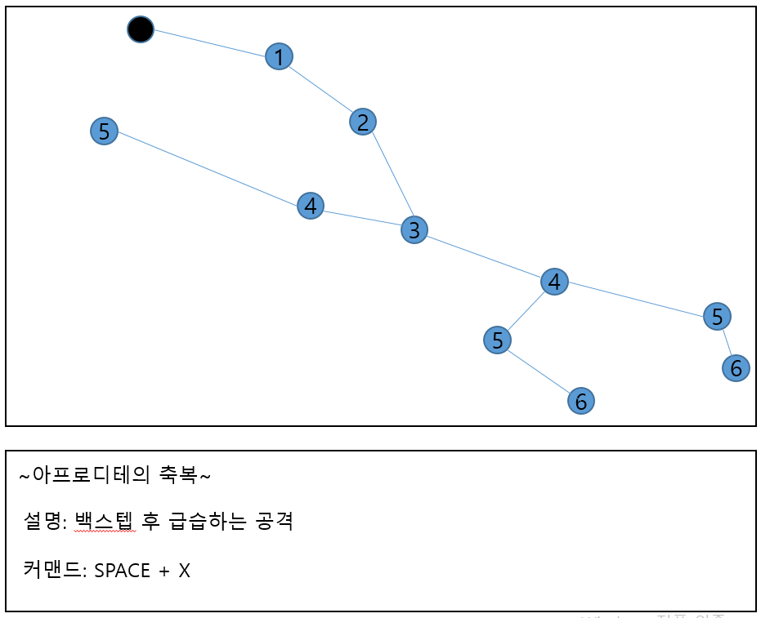

|  |  |
| --- | --- |
| 슬롯 | 스킬 공격력 증가 량 |
| 1 ~ 2 | 3 |
| 3 ~ 5 | 5 |
| 6 | 7 |

⑤ 쌍둥이 자리